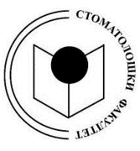
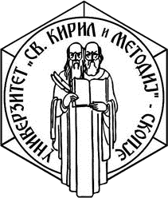
РЕПУБЛИКА СЕВЕРНА МАКЕДОНИЈА
УНИВЕРЗИТЕТ „СВ. КИРИЛ И МЕТОДИЈ“ ВО СКОПЈЕ
СТОМАТОЛОШКИ ФАКУЛТЕТ – СКОПЈЕ

ИЗВЕСТУВАЊЕ

Испитот по предметот Општа хирургија закажана за 16. 06. 2022 година наместо во амфитеатар 1-Стоматлошки факултет ќе се одржи во амфитеатарот на хирургија со почеток од 11:00 часот

СЛУЖБА ЗА СТУДЕНТСКИ ПРАШАЊА

